远程连接服务器

前言
本章节主要介绍在本地算力不够的情况下如何使用服务器来完成实验，包含在vscode/pycharm中下载远程连接插件，以及使用ssh连接服务器，并将数据传输到服务器上

一、如何使用vscode连接服务器
1.插件安装
打开vscode，在左侧扩展中可以搜索到Remote Development这个插件并安装
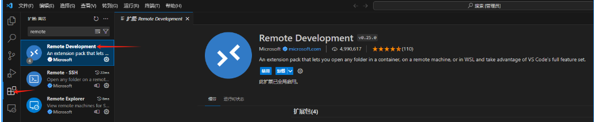

2.更改配置文件
安装完成之后可以看到左侧多了个远程资源管理器(左侧最下方)，点击此远程资源管理器并打开SHH配置文件
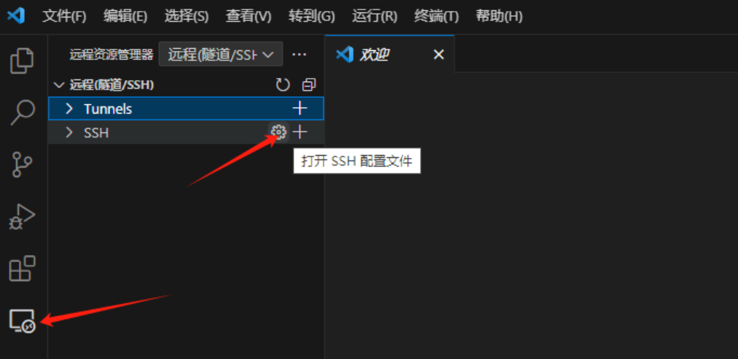

可以看到中间弹出config配置文件，点击第一个进入此配置文件
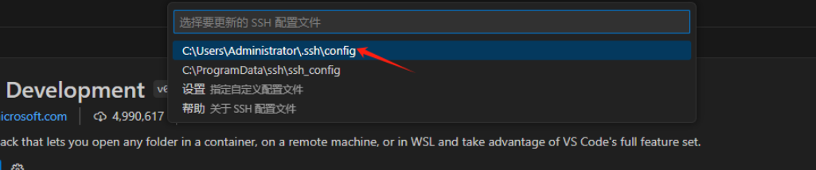

然后更改配置文件，第一个Host可以任意取名，第二个对应服务器ip地址(可以在服务器输入ifconfig查看)，第三个对应端口号，一般默认为22，第四个为主机用户名(可以在服务器输入id查看)若是租的服务器那么它会给出ip地址、端口号、用户名以及密码，对照写即可，密码在连接的时候需要输入
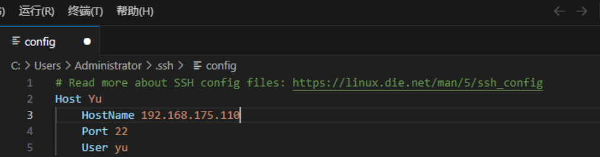

3.开始连接
更改完成之后按ctrl+s保存，然后按刷新可以看到多了一个自己命名的主机，点击在当前窗口连接即可
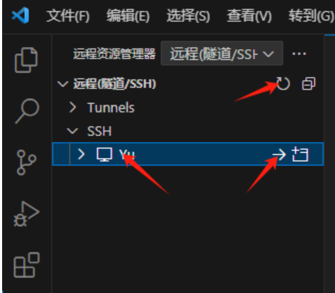

然后选择Liunx系统并输入密码，需要重复输入数次，进入之后点击打开文件夹(可以打开任意文件夹)，也需要重复输入密码，到此就连接上了服务器
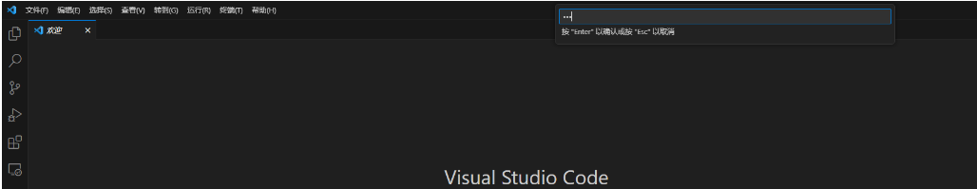

二、传输数据到服务器
1.下载filezilla
进入如下链接下载（Download FileZilla Client for Windows (64bit x86) (filezilla-project.org)）

选择第一个即可
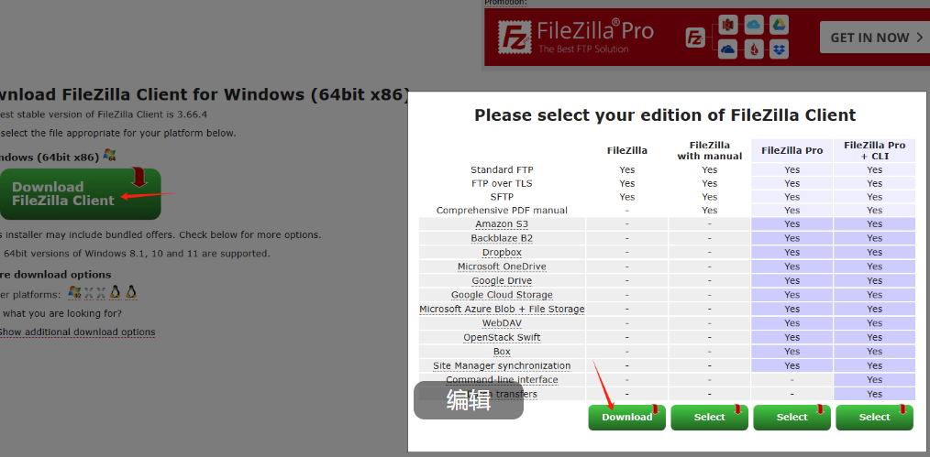

2.用FZ传输数据
点击左上角打开站点管理器建立一个新站点
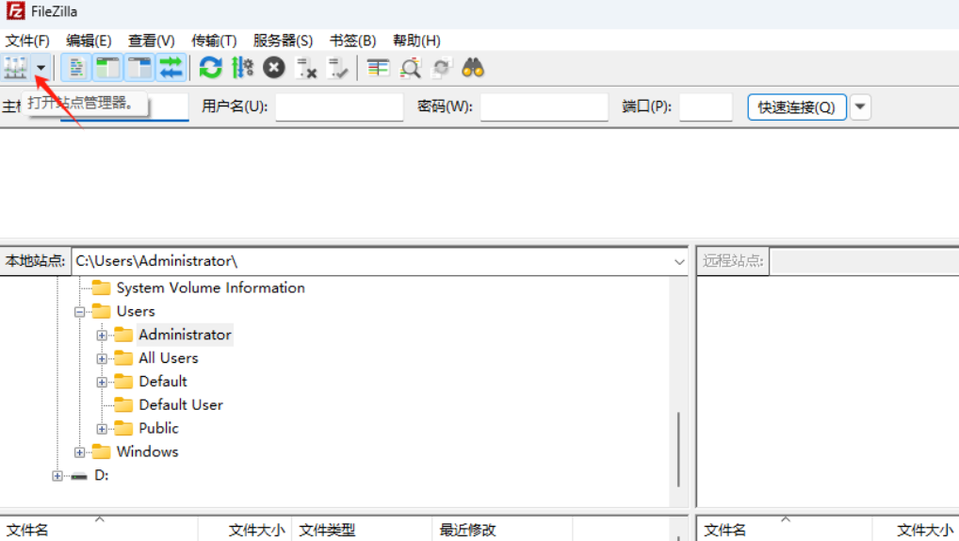

选择ssh协议并将ip地址、端口号、用户名、密码等填入其中(这部分与配置文件中一样)，然后点击连接，点击保存密码，点击总是信任该主机，点击确定连接上服务器
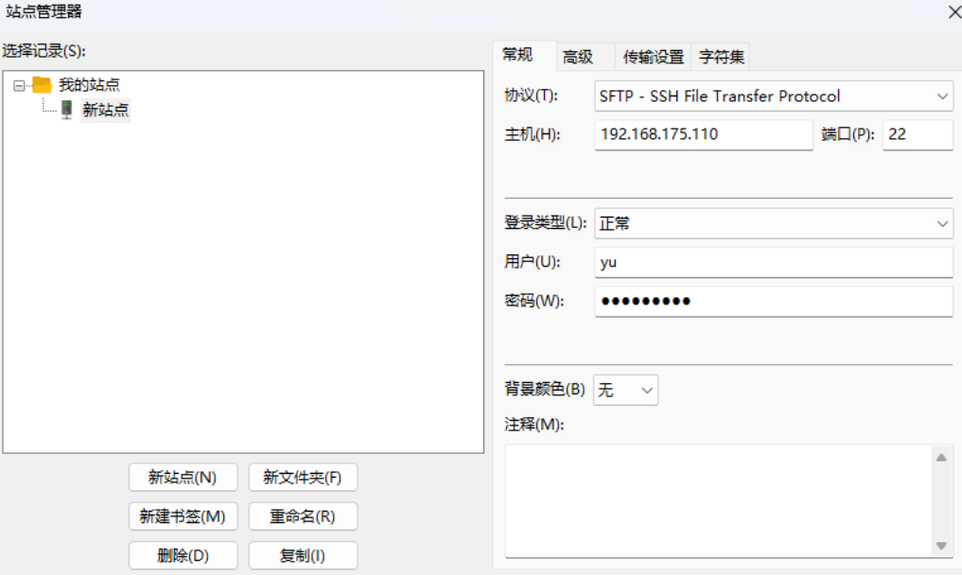

然后可以直接将左边的数据或者代码直接拖动到右边即可，传输完成之后可以在vscode中重新打开刚刚传输完成的文件夹
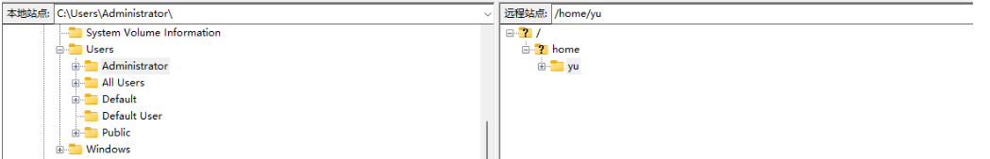

同时，可以在vscode扩展中下载python插件以及jupyter插件，到此就已经完成了如何连接服务器并可以用于训练自己的项目。




